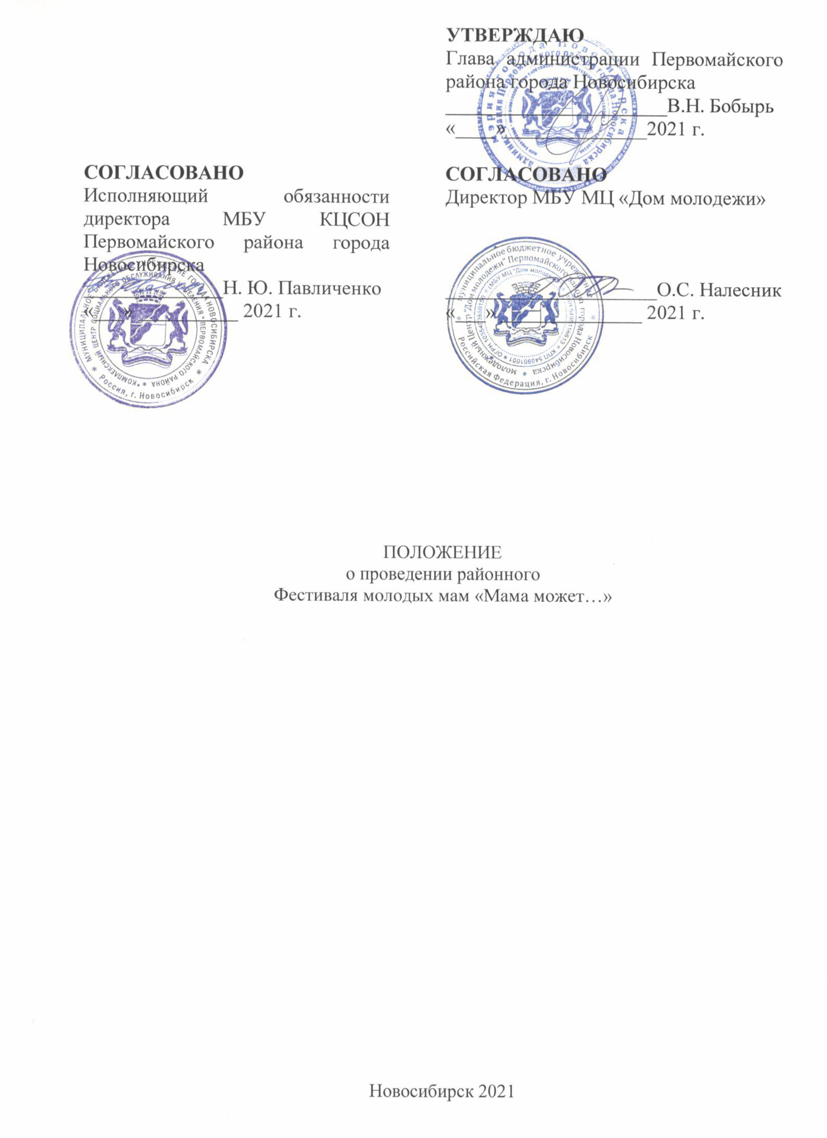
- Общее положение

  - Фестиваль «Мама может» (далее - Фестиваль) проводится среди молодых мам до 35 лет, проживающих на территории Первомайского района города Новосибирска. Фестиваль проводится в рамках празднования Дня матери.
  - Организаторы Фестиваля: администрация Первомайского района города Новосибирска, МБУ КЦСОН Первомайского района, МБУ МЦ «Дом молодежи».
  - Соорганизаторами Фестиваля могут быть любые организации, частные лица, поддерживающие цели и задачи Фестиваля, принимающие долевое участие в его финансировании и проведении.

- Цели и задачи Фестиваля

  - Фестиваль проводится с целью формирования положительного образа мамы, раскрытия творческого потенциала молодых мам, вовлечения в активную общественную и социокультурную деятельность района.
  - Фестиваль призван содействовать решению следующих задач:
- создание условий для реализации творческого потенциала современной мамы;
- выявление и поощрение мам с активной жизненной позицией;
- поддержка государственных программ, направленных на сохранение престижа
материнства, семейных ценностей и традиций.

- Порядок организации Фестиваля

  - Заявки для участия в Фестивале принимаются до 11 октября 2021 года в отдел
по делам молодежи, культуре и спорту администрации Первомайского района города Новосибирска, на электронную почту ELPavluchenko@admnsk.ru (образец Заявки в Приложении) Контактное лицо – Павлюченко Елена Юрьевна, телефон для справок – 228-85-38. , согласно приложению
  - Фестиваль проводится в два этапа: заочный и очный.
1 этап – заочный. Для участия в данном этапе необходимо до 29 октября 2021 года предоставить организаторам Фестиваля небольшой промо ролик об участнице (не более 1 минуты), раскрывающий ее индивидуальность. Жанр видеоролика участница определяет самостоятельно. Конкурсная работа должна соответствовать следующим требованиям: формат - wmv, mp4; минимальное разрешение видеоролика - 1280х720рх; использование уже имеющегося в интернете материала не должно превышать 20 % от общего контента. Данные ролики будут размещены в социальных сетях на интернет ресурсах администрации Первомайского района.
С 1 ноября по 8 ноября 2021 года состоится народное голосование в системе Интернет. По количеству набранных баллов в заочном этапе будут определены 10 участниц финала, чьи ролики наберут наибольшее количество голосов.
В финале, по наибольшему количеству набранных баллов, будет определена победительница.
2 этап – очный (финал). Состоится 25 ноября 2021 года в 17-00 ч. в МБУ Молодежный центр «Дом молодежи», ул. Эйхе,1.
  - Для организации и проведения Фестиваля формируется жюри. Состав жюри утверждается организационным комитетом Фестиваля.
  - Организационный комитет Фестиваля решает следующие задачи:
- принимает заявки участниц Фестиваля;
- занимается организационными вопросами подготовки и проведения Фестиваля;
- проводит предварительный отбор промо - роликов для участия в заочном этапе
Фестиваля;
- проводит просмотр творческих номеров и визиток участниц финала Фестиваля;
- проводит постановочные и хореографические репетиции участниц Фестиваля.

- Порядок организации финала Фестиваля

Финал Фестиваля проводится в пять этапов:
- Визитная карточка «Я - мама» (рассказ о себе и своей семье в свободной форме).
Продолжительность выступления не более 3 минут.
- Интеллектуальный блиц «Мама знает все!». В данном этапе каждой участнице будут заданы вопросы по одной из тем: история Первомайского района, отечественные мультгерои и сказки, особенности русской кухни, история моды, мужские хобби.
- Конкурс творческих номеров «Талантливая мама». Каждая участница представляет один творческий номер (песня, танец, чтение стихов и др. формы). Продолжительность выступления – не более 5 минут. Допускается участие членов семьи.
- Конкурс для групп поддержки участниц (группа поддержки каждой из мам попробует убедить жюри в том, что их участница достойна победы).
- Дефиле «Мамина краса» (участницы продемонстрируют свой вечерний образ на сцене).

- Порядок подведения итогов фестиваля

  - Каждое конкурсное задания финала Фестиваля оценивается по 5-ти балльной шкале. В интеллектуальном блице «Мама знает все!» за каждый правильный ответ начисляется 1 балл.
  - Участнице, набравшей наибольшее количество баллов присуждается «Гран–при Фестиваля». Всем остальным участницам, принявшим участие в финале Фестиваля, присуждается звание «Лауреат Фестиваля». Все участницы финала Фестиваля награждаются Благодарственными письмами, дипломами и памятными призами.
  - Все участницы Фестиваля, принявшие участие в заочном этапе, награждаются Благодарностью и дипломами участников.

Приложение

Заявка на участие
в Фестивале молодых мам «Мама может…»
Первомайского района города Новосибирска

ФИО

Дата рождения

Дети

Образование

Место работы

Увлечения, хобби

Даю свое согласие на обработку, использование и хранение персональных данных участников районного Фестиваля молодых мам «Мама может…», согласно Федеральному закону №152-ФЗ от 27.07.2006 «О персональных данных», необходимых для организации и проведения вышеуказанного Фестиваля.

Участник Фестиваля __________________________ ____________
_{ФИО} _{Подпись}

